第3课时 能量转化的基本规律
1．我们是在能的________或________过程中利用能量的．科学家研究表明：自然界的一切变化过程，只要有能量的变化，都无一例外地严格遵循________________．
2．根据能量的转化和守恒定律可知，能量在转化或转移的过程中，其总量________．电能可以使电灯发光，同时产生内能散失在空气中。但这些内能却无法自动转化为电能．该现象说明能量的转化具有________．
3．下列对能量转化的分析中，错误的是 ( )
A．水电站主要将机械能转化为电能 B．核电站主要将核能转化为电能
C．太阳能热水器主要将太阳能转化为内能 D．热机主要将机械能转化为电能
4．如图所示，展示了一个极具想象力的设想，其大意是：上面水池中的水流下来，冲击叶轮转动，叶轮带动打磨轮和水泵的轴转动，人利用打磨轮打磨工件，同时，运转的水泵又把流到下面水池中的水抽到上面的水池中……只要一开始在上面水池中注满水，就能通过水的上下循环，使机器不停地工作．这个设想曾得到不少人的赞许，并把这个装置誉为“永动机”．
(1)请你分析一下，上面水池中的水的势能共转化为________________________________等几种形式的能．
(2)请运用你掌握的知识，说明这个装置是否真能“永动”?请说明理由．
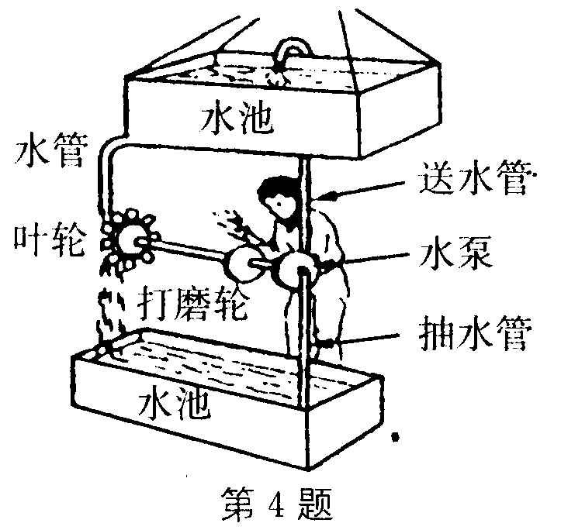
5．能量既不会凭空________，也不会凭空________，它只会从一种形式________成另一种形式，或者从一个物体________到另一个物体，而在________的过程中，其总量保持不变．这就是________________定律．
6．人们利用能量的过程，就是把一种形式的能量________为另一种能量或能量从一个物体________到另一个物体．热传递是能量的________；燃料燃烧是能量的________．
7．电冰箱工作时，将冰箱内的能量转移到外部，是因为消耗了________能，才能把热量转移出来使冰箱内部变冷．这一现象说明能量的转化、转移是________ (有／无)条件的，同时也证明在能量转化或转移时要消耗其他形式的________________。
8．电能可以使电灯发光，同时产生的内能散失在空气中，但这些内能却无法自动转化力电能：汽车制动过程中，动能转化为地面、轮胎、空气的内能，这些内能同样无法自动地转化为机械能再用来开动汽车．这些现象均说明能量的转化具有________________．以上能量的转化过程中，能量的总量________ (增加／不变／减少)．
9．生活中有如下能量转化的现象：
①用嘴对手呵气，手变暖和；②双手摩擦，手变热了；③人坐在火炉房，觉得全身烤热了； ④白炽灯通电发光；⑤点燃汽油，汽油燃烧．
分析①、③是________________________；分析②、④、⑤是________________________．
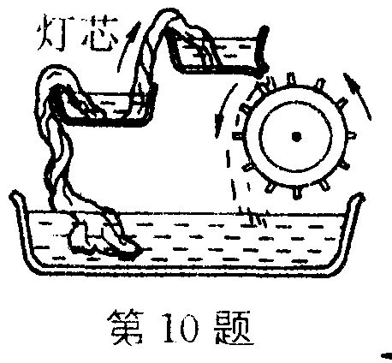
10．如图所示的“永动机” ________ (能／不能)永动，原因是它违反了自然界中一个重要的规律，这就是________________．
11．在气体膨胀做功的实验中，内能转化成了机械能，膨胀出去的气体________ (能／不能)再自动地回到容器中，将机械能转化成内能、假设成立，________ (违反／不违反)能量守恒定律．
12．下列各种现象中，只有能量的转移而不发生能的转化的过程是 ( )
A．冬天用手摸户外的东西时感到冷 B．植物吸收太阳光进行光合作用
C．水蒸气会把壶盖顶起来 D．电灯发光
13．下列说法中错误的是 ( )
A．能量的转化和守恒定律只适用于物体内能的变化
B．能量的转化和守恒定律是人们认识自然和利用自然的有力武器
C．只要有能重昀转化和转移，就一定遵从能重守恒定律
D．任何一种形式的能在转化为其他形式的能的过程中，消耗多少某种形式的能量，就能辱到多少其他形式的能量，而能量的总量是保持不变的
14．下列有关能量转化的叙述中，正确的是 ( )
A．内燃机在做功过程中机械能转化为内能
B．发电机发电时，将机械能转化为电能
C．干电池、蓄电池对外供电时，将电能转化为化学能
D．不计空气阻力和摩擦，滚摆在上升过程中，重力势能转化为动能
15．下列关于能量的转化和守恒的说法中．错误的是 ( )
A。高山上滚下的石块越来越快，说明重力势能转化为动能
B．酒精燃烧时，将化学能转化为内能
C．发电机发电时，将机械能转化为电能
D．人们对太阳能的开发和利用，说明能量可以凭空产生
16．既然自然界的能量是守恒的，那么为什么还会产生能源危机?为什么还经常说要节约能源呢?

参考答案
1．转化 转移 能量的转化和守恒定律
2．保持不变 方向性
3．D
4．(1)动能、内能
(2)不能．因为高处水池中水的重力势能，只有部分转化为叶轮的动能，而叶轮的动能部分用来打磨物体及克服转动部分的摩擦做功，不会全部提供给水泵用来提升水(或用于水泵提升水的能量只是从上面流下的水的动能的一部分)
5．消灭 产生 转化 转移 转化或转移 能量的转化和守恒
6．转化 转移 转移 转化
7．电 有 能
8．方向性 不变
9．能量的转移 能量的转化
10．不能 能量的转化和守恒定律
11．不能 不违反
12．A 13．A 14．B 15．D
16．能量的转化和转移具有方向性，经转化或转移后可利用的能量只会减少，不会增加，因此节能和如何有效地利用能量是当前重要的课题

